(2)FORMULARIO CESIÓN PUNTOS VIOLETA
Servicio de Igualdad del área de Cohesión Social e Igualdad

Entidad Local Beneficiaria
Ayuntamiento:
E.L.A.:
Responsable técnica que RECOGE el Punto Violeta
Nombre:
Apellidos:
Móvil:
Correo electrónico:
Puesto:
Material entregado
Fecha de entrega:
Fecha aproximada de devolución:
Bolsa de transporte con ruedas incluyendo:
- Estructura carpa 3×3mts.
- Techo blanco
- 3 paredes diseño Punto Violeta
- Bolsa con picas para suelo blando.
- Hoja de montaje
- Hoja de diseño paredes puntos violeta.
RECOMENDACIONES:
Montar la carpa con al menos 3 personas.
El interior no tiene diseño son paredes blancas, es para que el municipio coloque cualquier tipo de información local que sea de interés. Se sugiere que pongan una mesa para folletos y demás publicidad informativa y de sensibilización .
Firma de la recogida:

El peso total es de26 kg y tamaño 3x3mts
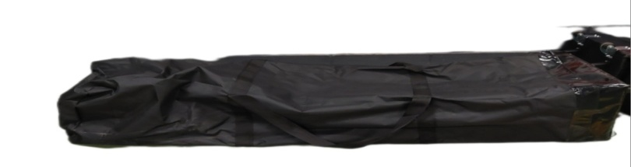

Observaciones:

Ejemplar para servicio de igualdad (Área de Cohesión Social e Igualdad). Todos los campos deben de ser cumplimentados, la falta de información imposibilitará su cesión.

